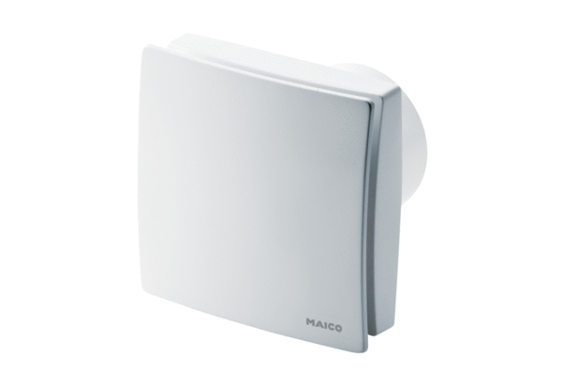Mali sobni ventilator ECA 150 ipro RCHJedinica za pakiranje: 1 komAsortiman: A
Broj artikla: 0084.0088Proizvođač: MAICO

